**Administrátorská dokumentace**

**IT World**

*Softwaroví inženýři xD*

# Zprovozněné účty

V aplikaci jsou dostupné tyto účty:

|  |  |
| --- | --- |
| **Email** | **Heslo** |
| autor1@test.cz | autor1 |
| autor2@test.cz | autor2 |
| recenzent1@test.cz | recenzent1 |
| recenzent2@test.cz | recenzent2 |
| redaktor@test.cz | redaktor |
| sefredaktor@test.cz | sefredaktor |
| admin@test.cz | ITWorldadmin1 |

# Přepínání účtů

Administrátor má možnost jednoduše se přepnout na jakýkoliv účet bez nutnosti zadávání hesla pomocí rozbalovací nabídky v pravém horním rohu nalevo od odhlášení.

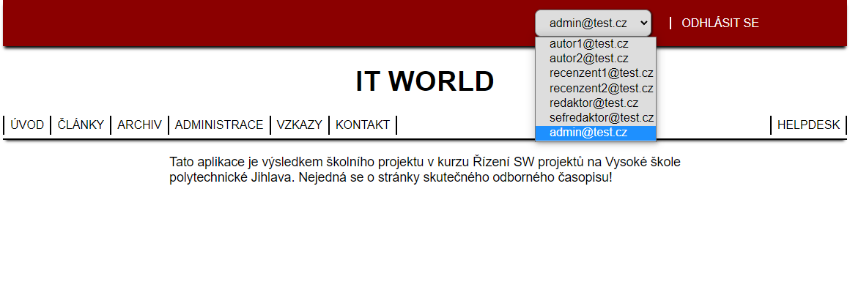

Obrázek 1 - Přepínání účtů

# Administrátorské rozhraní

Do administrátorského rozhraní se dá dostat pomocí tlačítka ADMINISTRACE v hlavním menu.

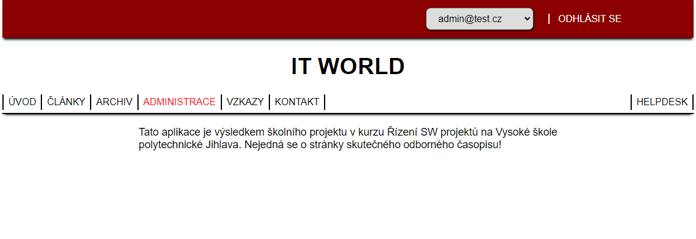

Obrázek 2 - Přístup do administrátorského rozhraní

V administrátorském rozhraní je na výběr ze dvou podstránek: Správa uživatelů a Správa článků.

## Správa uživatelů

Zde se zobrazí všichni uživatelé. Je možné mezi nimi vyhledávat pomocí textového pole nahoře.

Po kliknutí na tlačítko Spravovat lze změnit jméno a příjmení uživatele, email a roli. Úprava se potvrdí tlačítkem Uložit nebo zruší tlačítkem Zavřít. Dále je také možné smazat uživatele tlačítkem Smazat.

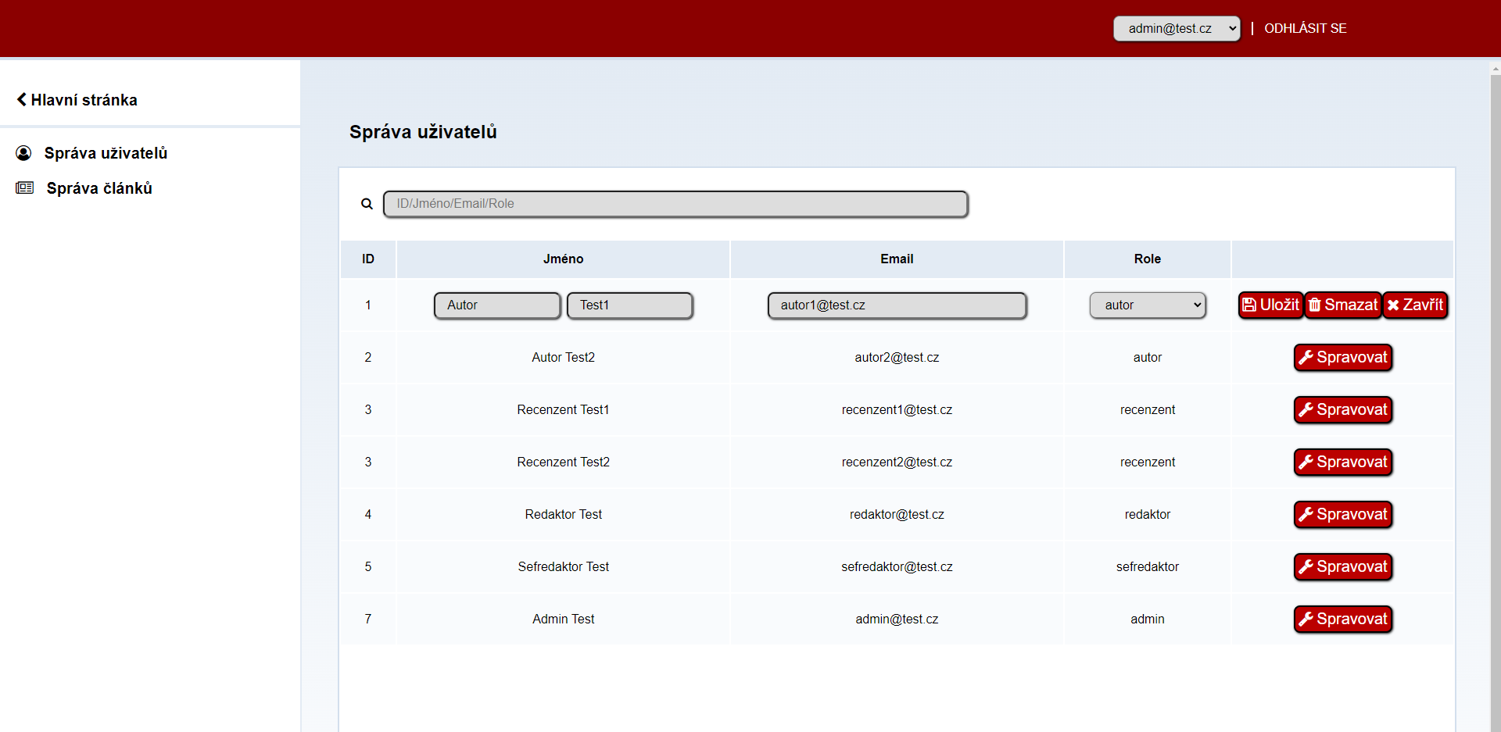

Obrázek 3 - Správa uživatelů

## Správa článků

Zde se zobrazí všechny články. Je možné mezi nimi vyhledávat pomocí textového pole nahoře.

Po kliknutí na tlačítko Spravovat lze změnit titulek článku, téma a stav. Úprava se potvrdí tlačítkem Uložit nebo zruší tlačítkem Zavřít. Dále je také možné smazat článek tlačítkem Smazat.

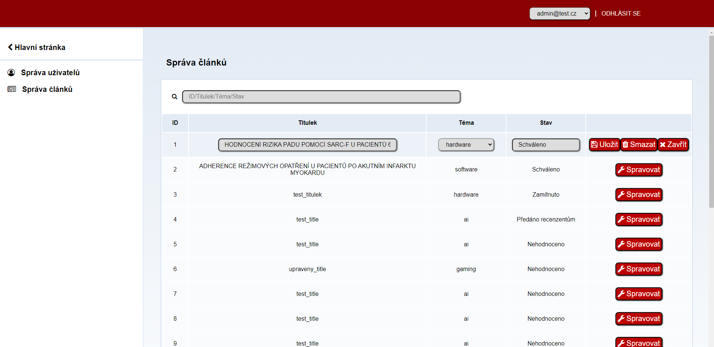

Obrázek 4 - Správa článků